**HEMELVAART**

[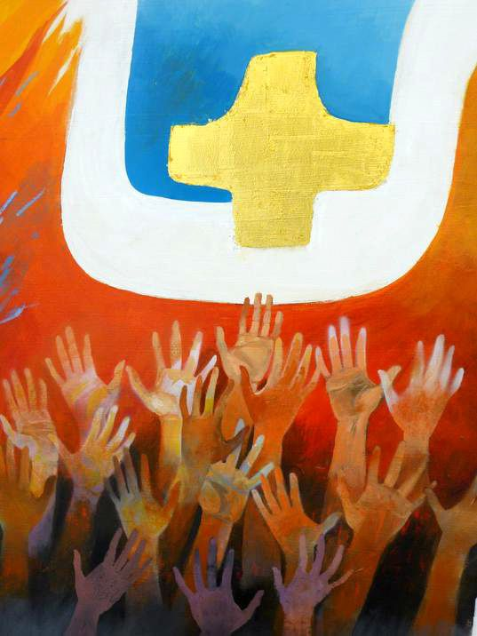](https://img.over-blog-kiwi.com/0/93/32/24/20170522/ob_33839f_ascension.jpg)

***L'Ascension : Arcabas***

**De hemel, zei hij, de hemel.  
En iedereen keek omhoog.**

**Wat staan jullie  
daar toch te staren? vroeg hij.  
De hemel, zeiden ze, de hemel...**

**En ze staarden zich een stijve nek,  
zuchtten diep en lang,  
zo groot en zo veraf leek hij.**

**Kijk hier, zei hij,  
hier kan de hemel tussen.  
En hij hield zijn armen  
een mensbreedte uiteen.**

[**Geert De Kockere**](https://www.facebook.com/geertdekockere/?__tn__=kC-R&eid=ARC3K2dGVGV8i_aaU7vs-fyuW-xAwZZqVwTF-vfgCRVqgBGB-OdPwjMtD6ftaKNOCf7wmCyJBYe-rxS6&hc_ref=ART5SuVOn0ArlTObpERgtmqd4yxMYteYrftcRaHyD0zfrYQdlkWwNXXOSzDgjCuMWUk&fref=nf&__xts__%5B0%5D=68.ARCNh4qKoT4llCusfam5_lVnFj3Rqg6xOx2dgHeeXamZtvVzqcdKMbL2Z09tkOGTUHXSb8k03hEyFKeTo7BrmrK37G_02rnfQ8_gX0mXUqPjxtRYaM5G3MafrdFqpl3UI-9euM_bH0ZCkTca_kCEvyjgPXjuoaXGvmM9lkcXWnO9kCPjhr09JWqs3iQaMXuJkYIt8tcOVzObkQv_-LhlgqiLuQBQDZoBjvromymrLYdkHL12CiJVHG6eB4QZIOV4EjCuk5CuJhS-s_798Mjp5ijQbYJX8Luxg8nJfpyTSox7iz_R4b0X2U_EC5g0dOR7R2YOn_dCnvUFf6l931Sbqg)

**Waar bevindt zich de hemel?**

Er zijn een aantal joodse verhalen die ingaan op een heel interessante vraag in verband met Hemelvaart: waar bevindt zich (in Godsnaam) de hemel? Zo is er bijvoorbeeld dit verhaal uit Martin Bubers ‘Chassidische vertellingen’:

***Op grote feestdagen verliet een rabbi altijd voor een paar uren de synagoge. Een van zijn leerlingen vroeg zich dan telkens af: waarom moet de rabbi zo nodig weg? En wat doet hij dan? Hij vermoedde dat de rabbi op zulke dagen een geheime ontmoeting had met de Almachtige, en zich daarom van iedereen afzonderde. Dus ging hij hem op een keer stiekem achterna. Toen zag hij dat zijn meester ruige boerenkleding aantrok en een oude, invalide vrouw in haar armelijk huisje ging verzorgen. Hij veegde haar kamer en maakte eten voor haar klaar. De leerling ging terug naar de synagoge, en de andere leerlingen vroegen hem: ‘En, heb je de rabbi ten hemel zien stijgen om God te ontmoeten?’ Waarop hij beslist antwoordde: ‘Ach, in alles wat ik hem zag doen steeg hij waarempel nog veel hoger op dan naar de hemel..!’***

Dit joodse verhaal leert ons heel eenvoudig: de hemel is waar de armsten, of de meest vernederden, de slachtoffers en de verliezers wonen.

Dan nog, dan nog klamp ik mij
klamp ik mij vast aan jou,
of je wil of niet,
op ongenade of genade,
Ik zal red mij, red mij...

De Hemelvaart situeert zich volgens het evangelie van Lukas in ‘Betanië’, het ‘Huis van de arme (Lk. 24,50). Op die bodem van ons bestaan, waar alles wat houvast kan bieden, weggevallen is, daar woont Hij, de Almachtig-Barmhartige. Dus daar is tegelijk ook de opstap naar de hemel. Want de hemel is waar Hij is. En midden in onze samenleving bij mensen aan wie groot onrecht wordt gedaan, daar verblijft Hij graag en vaak. En daar wil Hij zichtbaar worden en blijven via mensen. Hij wil dat *wij* daar iets van de hemel zichtbaar maken, iets van Zijn genezende en opstandige aanwezigheid laten voelen en gebeuren, in eenvoudige daden van diaconie, van recht en mededogen.

Nee, het is niet toevallig: volgens de evangelist Lukas verbleef Jezus de laatste dagen voor Hij gevangen genomen werd het meest in ‘Betanië’, het ‘huis van de arme’. (Joh. 10,39-40 en 12,1). Zoals in bovenstaand verhaal de rabbi in de tijd dat hij onvindbaar was, in het ‘huis van de arme’ verbleef. Zijn volgelingen die zeiden dat hij op die grote feestdagen in de ‘hoogste hemel’ was, hadden groot gelijk…

**Tot hemelvaart zijn wij geroepen**

Hemel is niet een plaats hoog boven het uitspansel  
en ver achter de sterren,  
- niet het domein van de ruimtevaart -  
en hemel is veel meer dan wat voor ons gereserveerd is  
na het uur van onze dood.

Hemel is elke plek en elk moment  
waar Hij die heet ‘Ik zal er zijn’ gebeurt,  
waar alle leven, denken, doen en spreken  
van Hem doordrongen is  
en zijn liefde zichtbaar maakt.  
Die hemel heeft de Verrezene op aarde gebracht.  
En daar hoort Hij thuis.  
En wij, wij zijn tot hemelvaart geroepen.  
  
Hemel is thuiskomen,  
je diepste bestemming vinden in het bemind zijn,  
in het onvoorwaardelijk er mogen zijn,  
omdat Iemand even onvoorwaardelijk er is voor ons.  
Hemel is baden in zijn Geest,  
ondergedompeld, gedoopt worden in een leven  
waarvan het ‘Heb elkander lief’ de rode draad is  
en waar ieder mens tot zijn recht mag komen.  
Die hemel heeft de Verrezene op aarde gebracht.  
En daar hoort Hij thuis.  
En wij, wij zijn tot hemelvaart geroepen.  
  
Hemel begint hier en nu  
want hij hoort bij de aarde,  
zoals de aarde bestemd is  
om woonplaats van God te zijn.  
Twee delen van dezelfde wereld van God.  
Ze horen samen, onlosmakelijk verbonden:  
aarde en hemel,  
mens en mens en God,  
leven en dood en leven.  
  
Daarom moeten alle volken gedoopt,  
ondergedompeld worden  
in een nieuwe manier van leven  
zoals ze ons door de Vader beloofd is  
zoals ze ons door de Zoon is voorgeleefd  
zoals ons door de Geest in ’t hart is geprent.  
  
Allen moeten gedoopt,  
ondergedompeld worden  
in een nieuwe manier van leven  
getekend met de Naam van onze God  
“Ik zal er zijn voor u”.  
Hoe meer wij die Naam  
als een werkwoord gaan vervoegen,  
hoe meer zijn Naam ons leven zal tekenen,  
des te meer we zullen weten  
dat Hij met ons is  
tot de wereld voltooid zal zijn  
tot louter hemel.

Tot hemelvaart zijn wij geroepen.  
  
 (Carlos Desoete)

[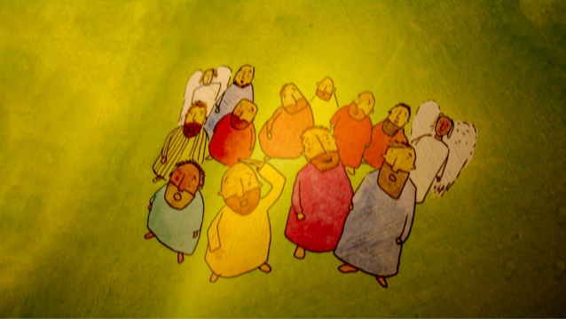](https://www.google.be/url?sa=i&url=https://www.slideshare.net/TenBos/onze-lieve-heer-hemelvaart-2018-b&psig=AOvVaw3z5stfbkzNSUCbyhUAtPBo&ust=1620915948908000&source=images&cd=vfe&ved=0CAIQjRxqFwoTCPC8-9OsxPACFQAAAAAdAAAAABBg)

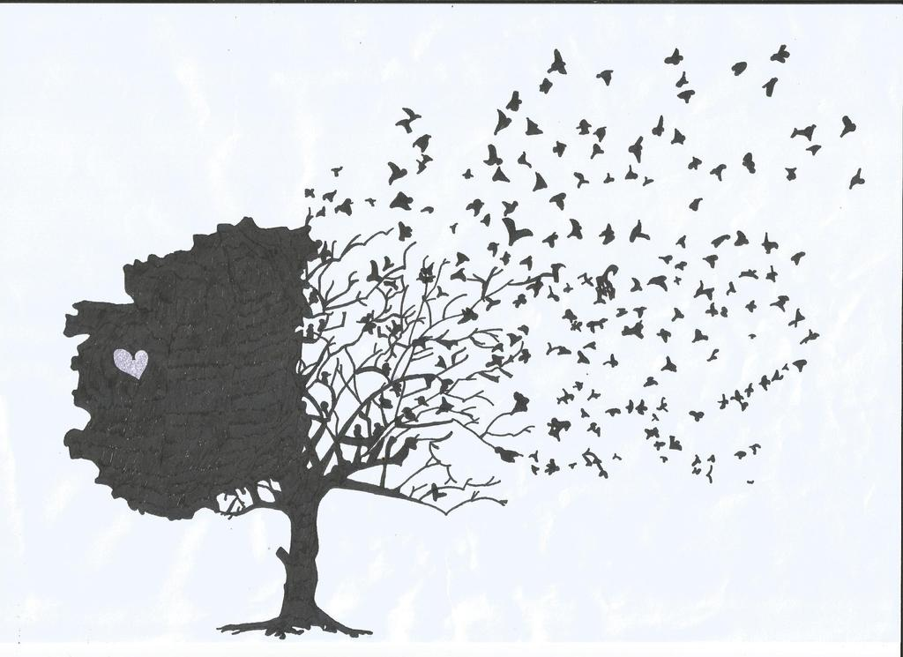

[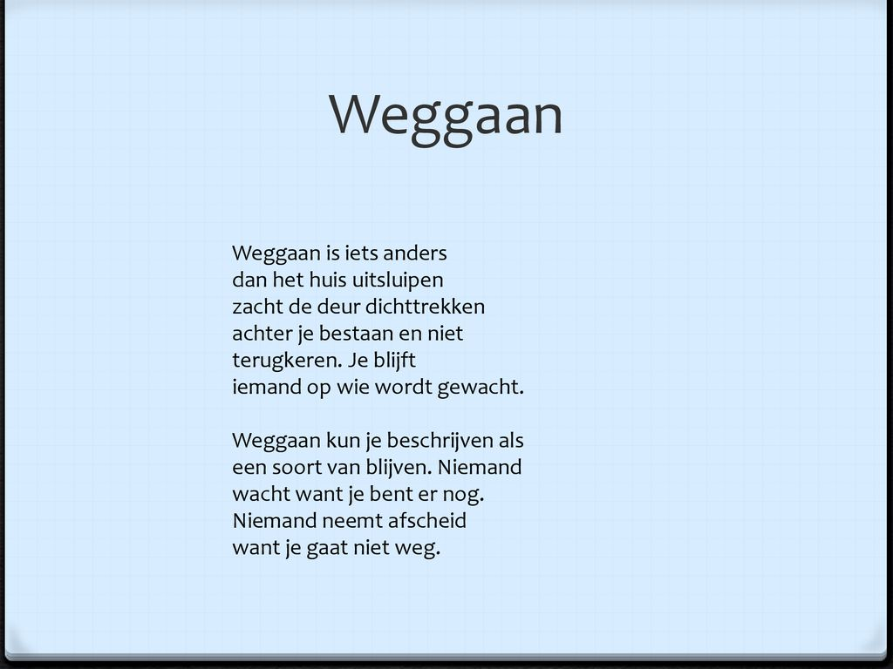](https://www.google.be/url?sa=i&url=https://slideplayer.nl/slide/16174066/&psig=AOvVaw0YoPVuwdvpKVKOmpLZ8tM-&ust=1620979857476000&source=images&cd=vfe&ved=0CAIQjRxqFwoTCNiDwdqaxvACFQAAAAAdAAAAABAE)

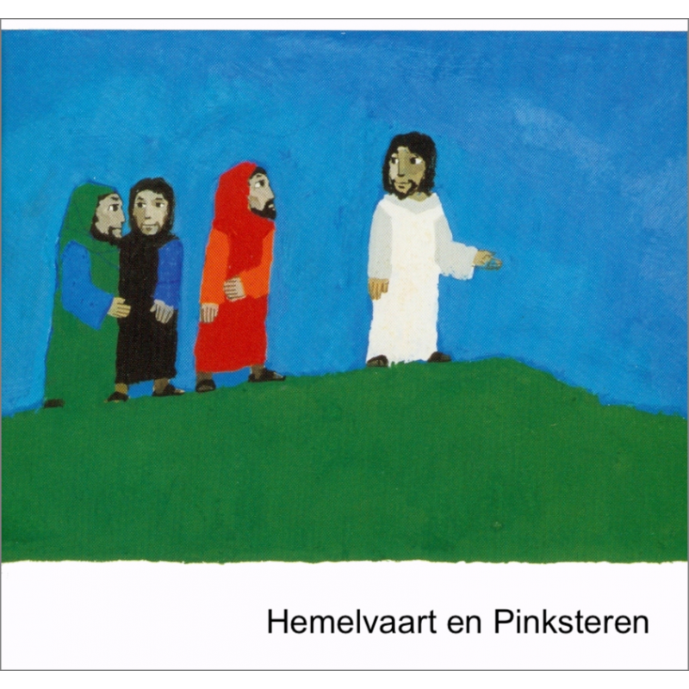

**Uit ‘Wat de Bijbel ons vertelt’ -Kees de Kort**

**Koorddanser in een groot circus…**

**[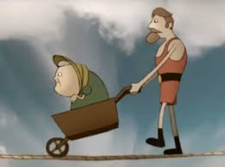](https://www.google.be/imgres?imgurl=https://www.opkijken.nl/wp-content/uploads/2018/09/Blondin-300x223.png&imgrefurl=https://opkijken.nl/Nieuws/meest-briljante-filmpje/&tbnid=SPhesz1a7ynFOM&vet=12ahUKEwiO19eU3aDuAhUcgqQKHdwMDpcQMygUegUIARDPAQ..i&docid=I7CDM-LO9ZS22M&w=300&h=223&q=%22koorddanser%22%20cartoon&hl=nl&safe=images&ved=2ahUKEwiO19eU3aDuAhUcgqQKHdwMDpcQMygUegUIARDPAQ)**

**Hoog in de nok van de tent**

**danste hij op de koord**

**Dat zagen de mensen erg graag.**

**Ze juichten hem hard toe,**

**en het handgeklap was niet uit de lucht.**

**Een toffe, zeiden de mensen, grandioos!**

**Op zekere avond zaten zij weer te kijken**

**vanuit hun gemakkelijke stoelen.**

**Toen riep de koorddanser naar beneden:**

**‘Denken jullie dat ik het kan?’**

**‘Ja!’ schreeuwden de mensen.**

**En hij danste van de ene naar de andere kant.**

**Daarna nam hij een kruiwagen**

**naast zich op de koord en riep:**

**‘Denken jullie dat ik het kan met een kruiwagen?’**

**‘Ja!!!’ schreeuwden zij nog een keer,**

**maar nu véél harder.**

**En de koorddanser danste**

**met kruiwagen en al over de koord.**

**En opnieuw riep hij naar beneden:**

**‘Denken jullie dat ik het nog steeds kan, als er nu eens**

**iemand van jullie hier boven in mijn kruiwagen komt zitten?’**

**Toen bleef het beneden muisstil,**

**zo stil,**

**dat de koorddanser bijna zijn evenwicht verloor…**

***Zo lopen reeds eeuwenlang***

***onafzienbare stoeten van mensen***

***over de dunne koord van de hoop***

***boven een afgrond van***

***pessimisme en ongeloof.***

***Dat is het feest van hemelvaart:***

***één dag lang***

***mag alle woede, alle verdriet,***

***alle verontwaardiging***

***en ook alle vredesverlangen***

***gevierd worden,***

***uitgezegd en uitgezongen, ‘betoogd’…***

***We mogen even in de hoogste hemel zijn***

***met al het hoopvolle wat (ook) gebeurt.***

***Eén dag lang,***

***want morgen is de wereld weer gewoon***

***in de ban van de zwaartekracht***

***van rijken en sterken,***

***van machthebbers en grootgrondbezitters,***

***hier beneden***

***in de jungle die de aarde***

***helaas nog zo vaak is…***

**Ruimtevaarder – Kommil Foo**

meester frank, ik kom waarschijnlijk morgen niet naar school  
en ook overmorgen zal wat moeilijk zijn  
en evenmin de week die komt, ja zelfs de maand die volgt  
enfin de kans dat ik nog ooit verschijn is klein  
meester frank, 't is niet omdat u mij zo vaak straft  
en mij één keer zelfs domkop heeft genoemd  
nee, 't is gewoon iets hier vanbinnen, 't heeft geen zin dat ik ontken  
meester frank, ik voel... dat ik een ruimtevaarder ben...

zeg nu zelf, meester frank, wat ben je in 't heelal  
met de tafels van vermenigvuldiging  
ook schoonschrift, aardrijkskunde, woorden met dt  
dat snapt u toch, dat heeft op mars geen zin  
't is dus zeker niet, meester frank, omdat u mij zo vaak straft  
en mij voor de hele klas domkop heeft genoemd  
nee 'k moet planeten gaan ontdekken, in de hoop dat daar iets leeft  
meester frank, 't is de plicht, die elke ruimtevaarder heef

doe de groeten, meester frank, aan de rest van de klas  
en zeg dat ik hen nooit vergeten zal  
geef mijn vulpen aan kleine peter van de laatste bank  
hij blijft m'n vriend al woon ik dan in 't heelal  
zo, meester frank alles is zowat gezegd  
vaarwel, en dat het u nog goed mag gaan  
oh, en wat die kleinigheid betreft dat u een domkop in mij ziet  
meester frank, dat deert een ruimtevaarder niet

ooh en voor ik het vergeet  
linda van slagerij van gool, komt waarschijnlijk ook niet meer naar school

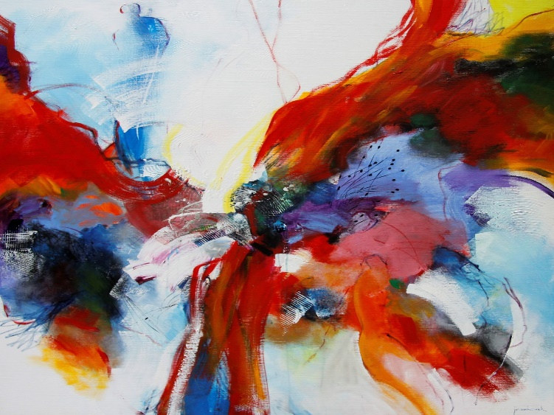

**Jos van Beek**